PERTEMUAN 10
ENTITY RELATIONSHIP DIAGRAM
TEORI KELAS
  - Model ERD
Model Entity Relationship uatu penyajian data dengan menggunakan Entity dan Relationship. Entity adalah bbjek secara fisik seperti buku, perpustakaan, dan mahasiswa. Objek secara konsep seperti meminjam.
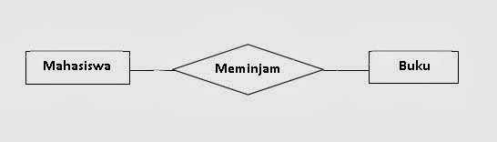
Relationship :

Atribut :
- Atribut Multivalue
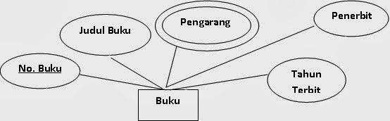
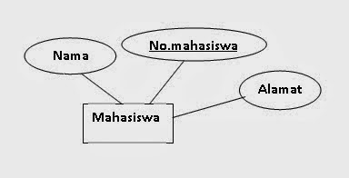
Derajat dari Relationship :
- Trenary degree (Derajat Tiga)
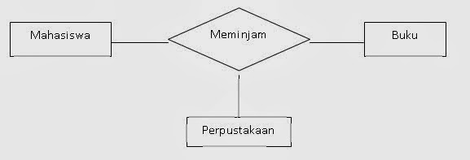
Cardinality Ratio Constraint
- M : N
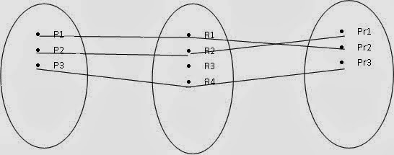
Participation Constraint
- Partial Participation
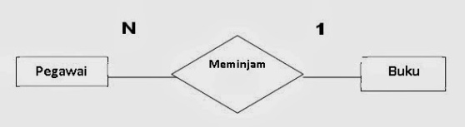

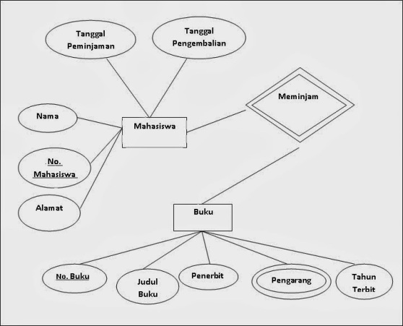
Diagram ERD

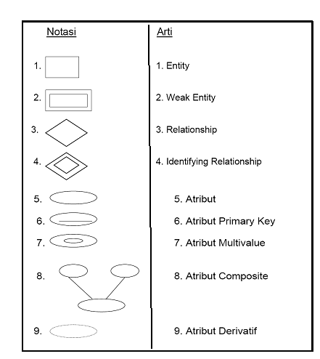
  - Simbol-simbol ERD
PRAKTEK
  - Pengenalan Tolls dan Simvbol ERD dalam Aplikasi
- Silhkan anda otak-atik Aplikasi Visio pada komputer anda karena simbol yang anda cari bisa saja ada pada Stencil yang lain
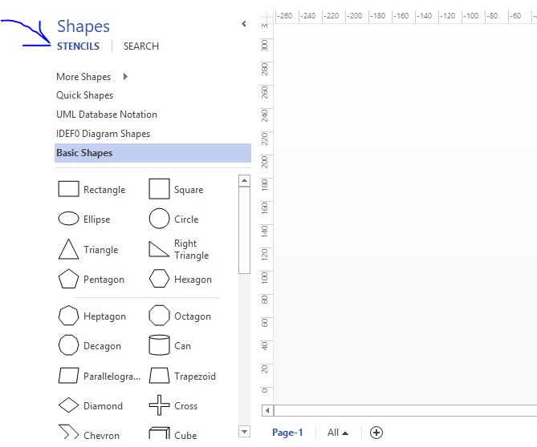
- Bisa juga anda menggunakan search untuk mencari tools yang anda butuhkan seperti ini:
- Cara pertama silahkan klik search yang ada disamping stencils
- Inputkan keywoard yang anda butuhkan
- Maka akan muncul tools apa yang anda cari.
